Областное государственное бюджетное

профессиональное образовательное учреждение

«Ивановский медицинский колледж»

**РАБОЧАЯ ТЕТРАДЬ**

**для проведения практических занятий со студентами**

**медицинского колледжа**

**Специальность 31.02.01 Лечебное дело**

**ПМ.02 Лечебная деятельность**

**МДК 02.01. Лечение пациентов терапевтического профиля. Лечение пациентов с кожными и венерическими заболеваниями**

Иваново, 2020 г.

Составитель:

преподаватель ПМ Темрук С.А.

Рассмотрено и утверждено

Советом по научно-исследовательской

деятельности ОГБПОУ ИМК

протокол №_____ от _________________

Председатель Совета

Директор ОГБПОУ ИМК

Кудрина Т.В. __________________

СОДЕРЖАНИЕ

Стр.

ПОЯСНИТЕЛЬНАЯ ЗАПИСКА 4

ЗАДАНИЯ ДЛЯ САМОСТОЯТЕЛЬНОЙ РАБОТЫ.. 6

РЕКОМЕНДУЕМАЯ ЛИТЕРАТУРА ……………………………………….…20

ПОЯСНИТЕЛЬНАЯ ЗАПИСКА

Рабочая тетрадь по МДК 02.01 Лечение пациентов с кожными и венерическими заболеваниями предназначена для студентов по специальности 31.02.01 Лечебное дело.

Пособие предназначено для оказания помощи студентам при подготовке к практическим занятиям, для работы на практических занятиях по МДК 02.01 Лечение пациентов с кожными и венерическими заболеваниями.

Настоящие методическое пособие содержит работы, которые позволят студентам самостоятельно овладеть фундаментальными знаниями, профессиональными умениями и навыками деятельности по специальности, опытом творческой и исследовательской деятельности и направлены на формирование следующих компетенций:

ПК 2.1. Определять программу лечения пациентов различных возрастных групп.

ПК 2.2. Определять тактику ведения пациента.

ПК 2.3. Выполнять лечебные вмешательства.

ПК 2.4. Проводить контроль эффективности лечения.

ПК 2.5. Осуществлять контроль состояния пациента.

ПК 2.6. Организовывать специализированный сестринский уход за пациентом.

ПК 2.7. Организовывать оказание психологической помощи пациенту и его окружению.

ПК 2.8. Оформлять медицинскую документацию.

ОК 1. Понимать сущность и социальную значимость своей будущей профессии, проявлять к ней устойчивый интерес.

ОК 2. Организовывать собственную деятельность, выбирать типовые методы и способы выполнения профессиональных задач, оценивать их эффективность и качество.

ОК 3. Принимать решения в стандартных и нестандартных ситуациях и нести за них ответственность.

ОК 4. Осуществлять поиск и использование информации, необходимой для эффективного выполнения возложенных на него профессиональных задач, а также для своего профессионального и личностного развития.

ОК 5. Использовать информационно-коммуникационные технологии в профессиональной деятельности.

ОК 6. Работать в коллективе и команде, эффективно общаться с коллегами, руководством, потребителями.

ОК 7. Брать ответственность за работу членов команды (подчиненных), за результат выполнения заданий.

ОК 8. Самостоятельно определять задачи профессионального и личностного развития, заниматься самообразованием, осознанно планировать и осуществлять повышение своей квалификации.

ОК 9. Ориентироваться в условиях частой смены технологий в профессиональной деятельности.

ОК 10. Бережно относиться к историческому наследию и культурным традициям народа, уважать социальные, культурные и религиозные различия.

ОК 11. Быть готовым брать на себя нравственные обязательства по отношению к природе, обществу, человеку.

ОК 12. Организовывать рабочее место с соблюдением требований охраны труда, производственной санитарии, инфекционной и противопожарной безопасности.

ОК 13. Вести здоровый образ жизни, заниматься физической культурой и спортом для укрепления здоровья, достижения жизненных и профессиональных целей.

В результате выполнения самостоятельных работ по дисциплине студенты должны:

Уметь:

Проводить дифференциальную диагностику пациентов с кожными и венерическими заболеваниями;

Определять тактику ведения пациента с кожными и венерическими заболеваниями;

Назначать немедикаментозное и медикаментозное лечение при лечении пациентов с кожными и венерическими заболеваниями;

Определять показания и противопоказания к применению лекарственных средств при лечении пациентов с кожными и венерическими заболеваниями;

Применять лекарственные средства пациентам разных возрастных групп при лечении пациентов с кожными и венерическими заболеваниями;

Проводить лечебно-диагностические манипуляции при лечении пациентов с кожными и венерическими заболеваниями;

Проводить контроль эффективности лечения пациентам с кожными и венерическими заболеваниями;

Осуществлять уход за пациентами при лечении пациентов с кожными и венерическими заболеваниями.

Знать:

Принципы лечения и ухода при лечении пациентов с кожными и венерическими заболеваниями;

Фармакокинетику и фармакодинамику лекарственных препаратов, применяемых лечении пациентов с кожными и венерическими заболеваниями;

Показания и противопоказания к назначению лекарственных средств при лечении пациентов с кожными и венерическими заболеваниями;

Побочные действия, характер взаимодействия лекарственных препаратов из однородных и различных лекарственных групп при лечении пациентов с кожными и венерическими заболеваниями;

Особенности применения лекарственных препаратов у разных возрастных групп при лечении пациентов с кожными и венерическими заболеваниями.

**Занятие № 1**

**Тема: Лечение пациентов с кожными и венерическими заболеваниями. Общие аспекты.**

**Задание №1.**

Строение кожи. Напишите названия указанных под цифрами элементов строения кожи.

[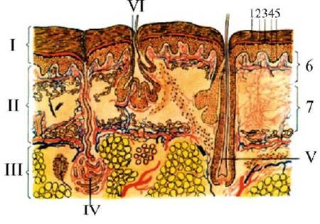](http://go.mail.ru/redir?via_page=1&type=sr&redir=eJzLKCkpsNLXz8_LycxL1atKzM7P08uu0nfJTy7NTc0r0bdPyU-Oz0yxNTY0MzU0sjRgYDA0NbQwMjE0NLNgmP_0tE9Vz3yhhc0XxW9vrj8AAAKDG4g)

I -____________________ II -______________________________ III -________________________

IV-_______________________________________________________________________________

V-________________________________________________________________________________

VI -_______________________________________________________________________________

1 - _______________________________________________________________________________

2 - _______________________________________________________________________________

3 - _______________________________________________________________________________

4 - _______________________________________________________________________________

5 - _______________________________________________________________________________

**Задание №2. Подпишите морфологические элементы сыпи:**

**1. 2. 3.**

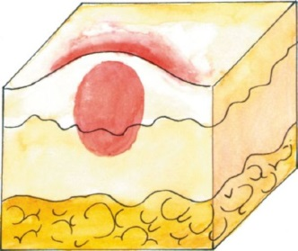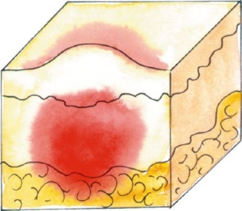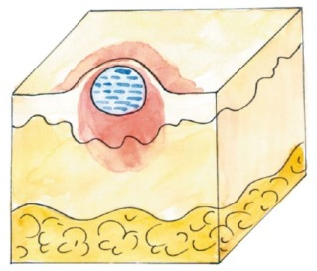

**4. 5. 6.**

[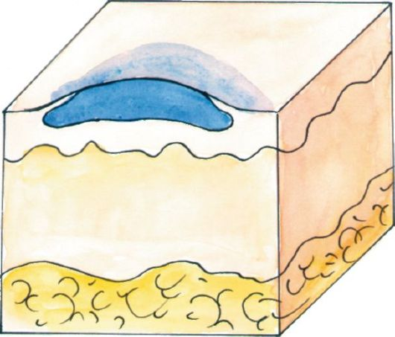](http://vmede.org/sait/content/Dermatovenerologija_skripkin_2011/6_files/mb4_018.jpeg)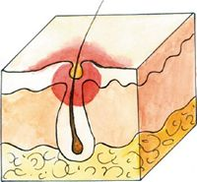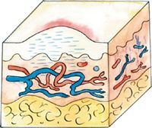

**Задание № 3. Ситуационные задачи.**

1. На коже лица больного располагаются сгруппированные, возвышающиеся над уровнем кожи бесполостные элементы, размером 0,5 х 0,5 см округлой формы, среди них располагаются такой же величины язвочки, покрытые корочками и мелкие рубцы различной окраски – синюшной и бурой.

Какие первичные морфологические элементы имеются у больного?________________________

С какими элементами их надо дифференцировать?________________________________________

2. На прием к врачу обратился больной, у которого на коже лица и волосистой части головы располагаются корки желтовато-зеленого цвета.

Из каких морфологических элементов они образовались?________________________________

3. На коже груди у больного имеются многочисленные эрозии размером 0,3 х 0,2 см с округлыми краями.

К первичным или вторичным морфологическим элементам они относятся?____________________

Каков их исход?__________________________________________________________

4. Больной жалуется на высыпания, возвышающиеся над окружающей кожей, ярко-красного цвета, рассеянные на коже туловища. Болен 2 дня. Высыпные элементы существуют в течение нескольких часов, затем самопроизвольно исчезают и появляются вновь на новом месте.

Какие морфологические элементы имеются на коже у больного?_________________________

Механизм их образования?__________________________________________________________

**Задание № 4. Принципы наружной терапии. Вставьте пропущенные слова.**

Действующего вещества в современных дерматологических препаратах достаточно **1………………..**— миллиграммы, для нанесения используют **2……………………** От нее зависит сила, длительность и глубина воздействия.

**Растворы**

Водные растворы используются в виде **3…………………**, влажно-высыхающих повязок, компрессов. Спиртовые растворы применяют для смазывания и компрессов.

Примочка используется при остром воспалении, особенно сопровождающемся отеком и **4…………………….** Марля (**5…...................**слоев) смачивается холодной водой (водным раствором лекарственного вещества) и после отжимания накладывается на воспаленный участок кожи. Через **6……………** мин, по мере согревания и высыхания марли, вновь увлажняется. Процедура должна занимать 60-90 мин, после чего перерыв не менее 1 ч. От примочки теплоотдача участка кожи увеличивается, что приведет к **7……………………….** сосудов, снижению их проницаемости и, в результате, к стиханию островоспалительных явлений.

Влажно-высыхающая повязка оказывает подобное, но более **8……………..** действие. В данном случае **9………………….** слоев марли, смоченной в холодной воде (водном растворе лекарственного вещества), накладывают на очаг поражения на **10…………….** ч, после чего повязка обновляется.

Согревающие компрессы при лечении хронических воспалительных процессов, где необходимо согревающее, болеутоляющее и рассасывающее действие, и противопоказаны при **11……………….** , карбункулах, гидраденитах. Применяются водные и спиртовые растворы.

**Присыпка**

В качестве основы используются индифферентные **12……………….** минерального (окись цинка, тальк) и растительного (крахмалы) происхождения. Показание - **13…………………** воспаление без мокнутия.

**Взбалтываемые взвеси (болтушки)**

Бывают водными и масляными. Это те же порошки, но взвешенные в воде с **14…………………….** или в масле, поэтому **15……………………….** быстро с поверхности кожи. Порошки составляют **16……………..** % массы болтушки, остаются на коже тонким равномерным слоем и долго удерживаются на ней. Болтушки, как и примочки, оказывают противовоспалительное и подсушивающее действие.

**Аэрозоль**

Состоит из газа и **17………………** или жидких веществ, находящихся в нем во взвешенном состоянии. Форма донесения активного вещества до поверхности кожи. Аэрозоли удобны в использовании, особенно при большой площади поражения

**Паста**

Состоит из индифферентных порошков и **18…………** в соотношении **19………** Порошок обладает противовоспалительным и подсушивающим эффектами, способствуя испарению экссудата и охлаждению кожи, жир повышает проницаемость кожи для активных лекарственных веществ, введенных в ее состав. Пасты показаны при остром без мокнутия и подостром воспалительном процессе.

**Гель**

Не содержит жиров, создан на основе **20…………**, форма донесения активного вещества до поверхности кожи, можно при мокнутии.

**Крем**

Кремы содержат 1/3 воды и 2/3 **21…………**. Применяются кремы при подостром воспалении.

**Мазь**

Содержит одно или несколько лекарственных веществ и **22……………** основу (вазелин, ланолин, животные жиры, различные масла и др.). При нанесении мази на кожу нарушается контакт последней с окружающей средой, **23…………………** теплоотдача. В результате этого воспаление усиливается. Поэтому мази используются при **24……………** воспалении в коже. Использование мазевой формы способствует максимально **25………………** проникновению в кожу активных лекарственных веществ.

**Задание № 5 Характеристика принципов наружной терапии. Заполните таблицу №2.**

Таблица №1 Характеристика принципов наружной терапии 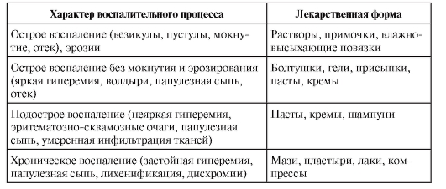

Таблица №2

|  |  |  |  |
| --- | --- | --- | --- |
| **Форма** | **Состав** | **Механизм действия** | **Применение** |
| **1. Раствор** |  |  |  |
| - Примочка |  |  |  |
| - Влажно-высыхающая повязка |
| - Согревающие компрессы |  |  |  |
| **2. Присыпка** |  |  |  |
| **3. Взбалтываемые взвеси (болтушки)** |  |  |  |
| **4. Аэрозоль** |  |  |  |
| **5. Паста** |  |  |  |
| **6. Гель** |  |  |  |
| **7. Крем** |  |  |  |
| **8. Мазь** |  |  |  |

**Задание № 6 Атопический дерматит.**

Отметьте на рисунке локализацию атопического дерматита в зависимости от возраста.

[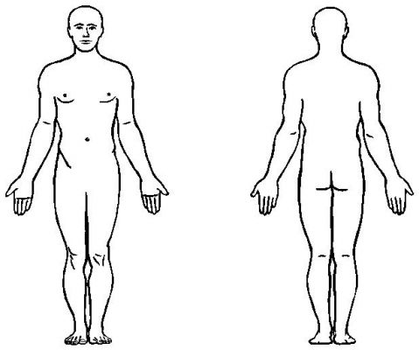](http://www.coloriages.biz/imprimer-coloriage-11934-le-corps-humain.html) [](http://www.coloriages.biz/imprimer-coloriage-11934-le-corps-humain.html) [](http://www.coloriages.biz/imprimer-coloriage-11934-le-corps-humain.html)

Младенческий возраст Подростковый период Взрослые

**Задание № 7** Выпишите рецепты препаратов для наружной терапии при атопическом дерматите. Опишите механизм действия этих препаратов.__________________________________________________________________________________________________________________________________________________________________________________________________________________________________________________________________________________________________________________________________________________________________________________________________________________________________________________________________________________________________________________________________________________________________________________________________________________________________________________________________________________________________________________________________________________________________________________________________________________________________________________________________________________________________________________________________________________

**Занятие № 2**

**Тема: Лечение пациентов с кожными и венерическими заболеваниями. Заболевания кожи неинфекционной этиологии.**

**Задание №1. Дополните определение**

Дерматозы – это_________________________________________________________

Дерматит - это________________________________________________________________

**Задание № 2. Экзема**

Причины: __________________________________________________________________________________________________________________________________________________________

Частота заболевания:___________________________________________________________

Клиника (характеристика высыпаний и локализация): _______________________________________________________________________________________________________________________________________________________________________________________________________________________________________

Виды экземы:

1.______________________________________________

2.______________________________________________

3.______________________________________________

4._______________________________________________

5,______________________________________________

Варианты течения:______________________________________________________________________

**Задание №3. Псориаз**

Причины: __________________________________________________________________________________________________________________________________________________________

Частота заболевания:___________________________________________________________

Клиника (характеристика высыпаний и локализация): _______________________________________________________________________________________________________________________________________________________________________________________________________________________________________

Псориатическая триада:

1.____________________________________________________________________________

2.____________________________________________________________________________

3.____________________________________________________________________________

Изоморфная реакция – это_______________________________________________________

Стадии псориаза:

1.____________________________________________________________________________

2.____________________________________________________________________________

3.____________________________________________________________________________

**Задание №4. КПЛ**

Клиника (характеристика высыпаний и локализация): _______________________________________________________________________________________________________________________________________________________________________________________________________________________________________

**Задание №5. Розовый лишай**

Частота заболевания:___________________________________________________________

Клиника (характеристика высыпаний и локализация): _______________________________________________________________________________________________________________________________________________________________________________________________________________________________________

**Задание № 6. Обозначить на рисунке места типичной локализации**

**1)Псориаз**

**2)Экзема**

**3) КПЛ**

**4) Розовый лишай**

[](http://www.coloriages.biz/imprimer-coloriage-11934-le-corps-humain.html)**1** [](http://www.coloriages.biz/imprimer-coloriage-11934-le-corps-humain.html)**3**

[](http://www.coloriages.biz/imprimer-coloriage-11934-le-corps-humain.html)**4** [](http://www.coloriages.biz/imprimer-coloriage-11934-le-corps-humain.html)**5**

**Задание №7 Ситуационные задачи**

Задача №1

На прием к дерматологу обратился больной 25 лет с жалобами на высыпания на коже туловища и конечностей, периодические боли в коленных суставах.

ИЗ АНАМНЕЗА. Болен в течение года, когда впервые осенью на руках появились высыпания красного цвета, покрытые чешуйками. Затем подобные высыпания появились на коже туловища и ног. Ухудшение заболевания отмечает в зимнее время года, летом отмечает улучшение. Сопутствующее заболевание – хронический тонзиллит.

ЛОКАЛЬНЫЙ СТАТУС. Процесс носит распространенный характер, локализуется на коже туловища, разгибательной поверхности верхних и нижних конечностей. Высыпания представлены множественными милиарными и лентикулярными папулами. На коже живота и спины крупные бляшки. Цвет элементов розово – красный, их поверхность покрыта серебристо – белыми чешуйками, по периферии ободок ярко – красного цвета. На местах давления одеждой милиарные папулы. При поскабливании высыпаний появляется гладкая, блестящая поверхность, затем точечное кровотечение. Коленные суставы визуально не изменены , движения активные и пассивные в полном объёме.

Ваш предположительный диагноз_____________________________________________________

С какими заболеваниями необходимо дифференцировать дерматоз у данного больного?_________________________________________________________________________________________________________________________________________________________________

План лечения больного__________________________________________________________________________________________________________________________________________________________________

**Занятие № 3**

**Тема: Лечение пациентов с кожными и венерическими заболеваниями. Заболевания кожи инфекционной этиологии.**

**Вирусные и грибковые заболевания кожи.**

**Задание №1.**

Перечислите группы микозов с примерами:

1. ______________________
2. ______________________
3. ______________________
4. ______________________

**Задание №2. Ситуационные задачи**

1. На прием обратилась больная 32 лет с жалобами на появление пятен на коже груди и спины, сопровождающихся незначительным зудом. Болеет в течение года.

При осмотре на коже груди и спины имеются множественные невоспалительного характера пятна различной конфигурации и размеров, желтовато-бурого цвета с отрубевидным шелушением.

Ваш предположительный диагноз_____________________________________________________

С какими заболеваниями необходимо дифференцировать дерматоз у данного больного?__________________________________________________________________________________________________________________________________________________

План лечения больного___________________________________________________________________________________________________________________________________________________

2. На волосистой части головы у ребенка 6 лет рассеяны мелкие плешинки. Волосы в очагах обломаны на уровне 1-2 мм. При микроскопии обломанных волос обнаружены элементы гриба внутри волоса.

С какими заболеваниями необходимо дифференцировать дерматоз у данного больного?__________________________________________________________________________________________________________________________________________________

План лечения больного___________________________________________________________________________________________________________________________________________________

3. На коже волосистой части головы имеется 2 очага округлой формы размером 2х3 см, с четкими границами. Кожа в очагах слегка гиперемирована, шелушится, имеются обломанные волосы, возвышающиеся под уровнем кожи на 4-6 мм. Под люминисцентным аппаратом выявлено зеленоватое свечение.

С какими заболеваниями необходимо дифференцировать дерматоз у данного больного?__________________________________________________________________________________________________________________________________________________

План лечения больного___________________________________________________________________________________________________________________________________________________

**Задание №3**. Опишите очаги поражения при микроспории и трихофитии волосистой части головы:

|  |  |
| --- | --- |
| микроспория | трихофития |
|  |  |

**Задание №4.** Вставьте пропущенные слова:

Около ____________ взрослого населения имеют в крови АТ к вирусу простого герпеса. Вирус размножается в ___________и __________________инфицированных клеток, накапливается в спинальных и черепно-мозговых ганглиях, находится там длительно в латентном состоянии. Пути заражения ВПГ: 1______________________2_______________3______________________4______________

Опасно заражение ВПГ на сроке беременности ____________________________. Применяемые при ВПГ противовирусные препараты: _________________________________________________________________________________________________________________________________________________

Заражение от больного опоясывающим лишаем возможно для человека, который ______________________________________. При этом будут клинические проявления заболевания_________________________________________________________________

**Задание №5. Выберите один или несколько правильных ответов:**

Грибковые заболевания.

1. Какой из симптомов не характерен для микроспории волосистой части головы?

а) обламывание волос на высоте 4-6 мм

б) обламывание волос на высоте 1-2 мм

в) наличие муфты вокруг обломанного волоса

г) асбестовидное шелушение

д) зеленое свечение волос при осмотре под лампой Вуда.

2. Укажите, какой из факторов не способствует заражению микозом стоп:

а) повышенная потливость

б) несоблюдение санитарно-гигиенических правил при пользовании баней, сауной, и пр.

в) контакт с домашними животными

г) ношение тесной обуви

д) потертости стоп

3. Какой клинический признак не характерен для разноцветного лишая?

а) отрубевидное шелушение

б) локализация на нижних конечностях

в) фестончатые очертания очагов

г) хроническое течение

д) невоспалительные пятна

4. Для поверхностной трихофитиии волосистой части головы характерно все, кроме

а) четкие границы очагов поражения

б) обламывание волос на высоте 1-2 мм

в) цепочки спор внутри волоса

г) обламывания волос на высоте 4-6 мм

д) эритема, шелушение

Вирусные заболевания.

1. К клиническим разновидностям бородавок относят все, кроме

а) вульгарных б) экссудативных в) остроконечных г) подошвенных д) юношеских

2. К клиническим признакам контагиозного моллюска относят все, кроме

а) папул

б) пупковидного вдавливание в центре

в) розово-красной окраски

г) при раздавливания творожистоподобное содержимое

д) окраски цвета нормальной кожи.

3. Какой морфологический элемент представляет бородавка?

а) узел б) бугорок в) волдырь г) пятно д) узелок

4.К клиническим признакам простого герпеса относят все, кроме

а) наличия венчика воспаления вокруг очагов

б) пузырьков

в) симметричности

г) группировки высыпаний на отграниченном участке кожи

д) склонности к рецидивам

5.Какой признак не относят к проявлениям опоясывающего лишая?

а) асимметричность

б) диссеминация высыпаний по всему туловищу

в) отсутствие склонности к рецидивам

г) резкая болезненность

д) нарушение общего состояния

6.Какой из факторов не способствует развитию опоясывающего лишая?

а) переохлаждение

б) иммунодефицитные состояния

в) сердечно-сосудистые болезни

г) онкозаболевания

д) острые респираторные заболевания

7. Какие из перечисленных элементов сыпи наиболее характерны для простого герпеса?

а) гнойнички, язвы, гнойные корки

б) пузырьки, эрозии, серозные корки

в) узелки, чешуйки, гиперпигментация

г) папулы, волдыри, экскориации

д) бугорки, язвы, геморрагические корки

**Занятие № 4**

**Тема: Лечение пациентов с кожными и венерическими заболеваниями. Заболевания кожи инфекционной этиологии.**

**Гнойничковые и паразитарные заболевания кожи.**

**Задание №1. Гнойничковые заболевания.**

Причины:__________________________________________________________________________________________________________________________________________________

Назовите стафилококковые пиодермиты:

Поверхностные1)____________________________2)_________________________________Глубокие 1)___________________3)______________________3)___________________________

Обозначьте их на рисунке цифрами:

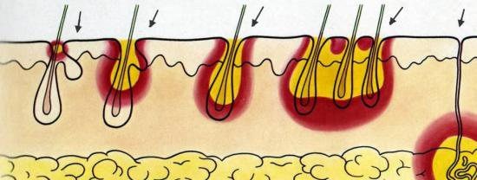

Назовите стрептокковые пиодермиты:

Поверхностные________________________________________________________________Глубокие_____________________________________________________________________

**Задание №2. Паразитарные заболевания.**

**Вставьте пропущенные слова:**

Инкубационный период при чесотке __________________________дней.

* 1. Зуд усиливается в ________________время (когда самки прогрызают ходы), обусловлен не действием клещей, а ________________________________на клещей и их экскременты. Поэтому при первом заражении зуд появляется через несколько_________________, а при повторном – в первые________________.
  2. ________________________сыпь, двойные (парные элементы).
  3. Расчесы.
  4. Наличие «___________________________» - сероватые линии с мелкими пузырьками на конце или мелкие красноватые возвышения с пузырьками.
  5. Сезонность__________________________________________.

**Ситуационная задача.**

На прием к дерматологу обратился больной 40 лет с жалобами на высыпания на коже туловища и конечностей, сопровождающихся зудом, усиливающимся в ночное время.

ИЗ АНАМНЕЗА. Считает себя больным в течение двух недель, когда после возвращения из командировки, появились высыпания на руках. Самостоятельно лечился кортикостероидными мазями, эффекта не отмечал. Затем появились высыпания на туловище и ногах. 3 дня назад подобные высыпания появились у жены.

ЛОКАЛЬНЫЙ СТАТУС. Процесс носит распространенный характер с локализацией на коже туловища, внутренней поверхности бедер, в межпальцевых складках кистей. Высыпания представлены множественными парными папуло - везикулезными элементами, экскориациями, пустулами, эрозиями, покрытыми гнойно-геморрагическими корочками.

Задания:

1. Укажите на картинках (из задания №2 к первому занятию) элементы сыпи, описанные в задаче. _________________________
2. Поставьте диагноз. ________________________________
3. Какие исследования необходимо провести для подтверждения диагноза?________________________________________
4. С какими заболеваниями необходимо дифференцировать данный дерматоз?______________________________________________
5. Составьте план лечебно-профилактических мероприятий. ______________________________________________________________________________________________________________________________________________
6. Выберите из приложения номера фотографий с изменениями на коже при этом заболевании:_________________________________________

**Обозначить на рисунке места типичной локализации**

[](http://www.coloriages.biz/imprimer-coloriage-11934-le-corps-humain.html) 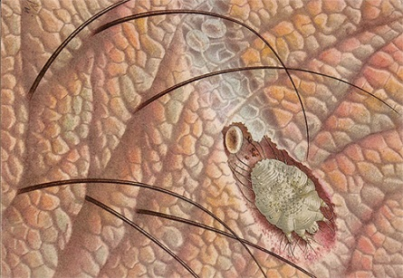

**Проведите дифференциальный диагноз между проявлениями заболевания у пациента в задаче и другими дерматозами.**

Таблица «Дифференциальная диагностика»

|  |  |  |  |  |
| --- | --- | --- | --- | --- |
| Критерии | Заболевания | | | |
| АД | КПЛ | Псориаз | Чесотка |
| кто чаще болеет |  |  |  |  |
| морфологический элемент, особенности проявлений |  |  |  |  |
| поражение внутренних органов |  |  |  |  |

**Занятие № 5**

**Тема: Лечение пациентов с кожными и венерическими заболеваниями. Заболевания кожи инфекционной этиологии.**

**Сифилис и гонорея.**

**Задание №1. Перечислите пути заражения сифилисом**

1.____________________________________________________________

2.____________________________________________________________

3.____________________________________________________________

4.____________________________________________________________

**Задание №2. Заполните таблицу «Клиническая картина сифилиса»**

|  |  |  |
| --- | --- | --- |
| период | продолжительность и особенность течения | клинические проявления |
| продромальный |  |  |
| первичный |  | 1.  2.  3.  4. |
| вторичный |  | 1.  2.  3.  4.  5.  6. |
| третичный |  | 1.  2. |

**Задание №3. Опишите твердый шанкр:____________________________________________________________________________________________________________________________________________________**

**Назовите атипичные шанкры.**

1._________________________________________

2._________________________________________

3.__________________________________________

**Задание №4. Ситуационная задача.**

Больная 25 лет, работник общепита, с жалобами на высыпания красного цвета на коже туловища обратилась на ФАП.

ИЗ АНАМНЕЗА: Яркая сыпь появилась два дня назад. До этого пациентка никаких симптомов не отмечала. Выяснилось, что четыре месяца назад женщина имела случайную половую связь во время отпуска.

ЛОКАЛЬНЫЙ СТАТУС. На коже туловища многочисленные высыпания, округлых очертаний, с резкими границами, розово-красного цвета, выступающие над поверхностью кожи, не склонные к слиянию, не шелушатся, при диаскопии не исчезают. На ладонях и подошвах – многочисленные плотные высыпания бледно-розового цвета. Периферические лимфоузлы увеличены, безболезненные, плотно-эластической консистенции, не спаяны с окружающими тканями. Температура тела 36.6.

Задания:

1. Укажите на картинках (из задания №2 к первому занятию) элементы сыпи, описанные в задаче. _________________________
2. Поставьте диагноз. ________________________________
3. Какие исследования необходимо провести для подтверждения диагноза?________________________________________
4. С какими заболеваниями необходимо дифференцировать данный дерматоз?______________________________________________
5. Составьте план лечебно-профилактических мероприятий. ______________________________________________________________________________________________________________________________________________

**Задание №5. Проведите дифференциальный диагноз между проявлениями заболевания у пациента в задаче №1 и другими дерматозами.** Критерии разработать самостоятельно.

Таблица «Дифференциальная диагностика»

|  |  |  |  |
| --- | --- | --- | --- |
| Критерии | Заболевания | | |
| диагноз и проявления у пациента в задаче вписать | розовый лишай | КПЛ |
|  |  |  |  |
|  |  |  |  |
|  |  |  |  |
|  |  |  |  |

**Задание №6. Отметьте на картинке типичную локализацию сыпи, описанную в задаче.**

[](http://www.coloriages.biz/imprimer-coloriage-11934-le-corps-humain.html)

**Задание №7. Выберите один или несколько правильных ответов:**

1. Какой из перечисленных путей заражения не характерен для сифилиса:

а) воздушно-капельный г) бытовой

б) гемотрансфузионный д) трансплацентарный

в) половой

2. Для первичной сифиломы характерны признаки:

а) округлая или овальная формы

б) безболезненность

в) плотный инфильтрат в основании

г) тенденция к периферическому росту

д) отсутствие воспалительных явлений вокруг

3. В первичном периоде сифилиса могут встречаться признаки:

а) отрицательная реакция Вассермана

б) широкие кондиломы

в) регионарный лимфаденит

г) положительная реакция Вассермана

д) твердый шанкр

4. Наименее заразны больные сифилисом в период:

а) инкубационный

б) первичный сифилис

в) вторичный сифилис

г) третичный сифилис

5. После заражения сифилисом твердый шанкр чаще всего появляется через:

а) через не б) 2 недели в) 3-5 недель г) 6-7 недель д) 8-9 недель

6. К клиническим симптомам вторичного периода сифилиса относят:

а) регионарный лимфаденит

б) пятнистый сифилид

в) твердый шанкр

г) алопеция

7. После образования твердого шанкра классические серологические реакции у больных, как правило, становятся положительными через:

а) 1 неделя б) 3-5 дней в) 3-4 недели г) 6-7 недель д) 40 дней

8. К клиническим симптомам третичного периода сифилиса относят проявления:

а) папулезного сифилида г) гуммозного сифилида

б) пятнистого сифилида д) бугоркового сифилида

в) сифилитической лейкодермы и алопеции

9. Для вторичного сифилиса характерно:

а) отсутствие островоспалительных явлений

б) генерализованные высыпания

в) лихорадка

г) волнообразность течения

д) зуд в очагах поражения

10. С появлением генерализованных высыпаний начинается период сифилиса:

а) инкубационный

б) первичный сифилис

в) вторичный сифилис

г) третичный сифилис

11. Для третичного сифилиса характерно:

а) малочисленность сифилидов

**Список литературы.**

1. [Зудин Б. И.](https://www.spbdk.ru/authors/zudin_b_i-7560/) Кожные и венерические болезни. Учебник для медицинских училищ и колледжей. 2-е изд., перераб. и доп.- Москва: [ГЭОТАР-Медиа](https://www.spbdk.ru/publishers/geotar_media-2092/), 2016
2. Стуканова Н.П. Кожные и венерические болезни. Учебное пособие - Ростов-на-Дону: [Феникс](http://knigabook.com/publishers/%D0%A4%D0%B5%D0%BD%D0%B8%D0%BA%D1%81), 2018
3. Владимиров В.В. Кожные и венерические болезни. Атлас. Учебное пособие.- Москва: [ГЭОТАР-Медиа](https://www.spbdk.ru/publishers/geotar_media-2092/), 2016
4. Олисова О.Ю., БелоусоваТ.А., Грабовская О.В. Ситуационные задачи по дерматовенерологии - Москва: Практическая медицина, 2015
5. Чеботарев В.В., Тамразова О.Б., Чеботарева Н.В., Одинец А.В. Дерматовенерология. Учебное пособие. Москва: ГЭОТАР-Медиа, 2014
6. Смолева Э.В., Степанова Л.А., Кабарухина А.Б., Барыкина Н.В. Пропедевтика клинических дисциплин - Ростов-на-Дону, «Феникс», 2014
7. <http://dermline.ru/> - Атлас кожных болезней
8. <http://dermat-atlas.ru/>- Атлас кожных болезней
9. <http://vip-dermatolog.ru/foto-diagnozov-kozhnyx-boleznej/> - Диагностикка сыпи
10. <https://medportal.ru/enc/dermatology/> - Кожные болезни. Медицинский портал